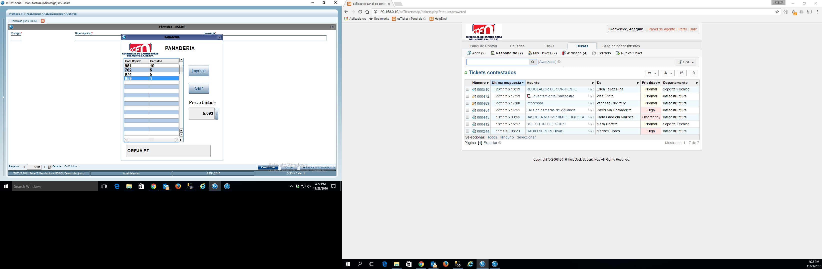

**4. Salir**

**5. Precio Unitario**

**6. Nombre del producto**

**3. Imprimir**

**2. Cantidad**

**1. Cód. Rápido**

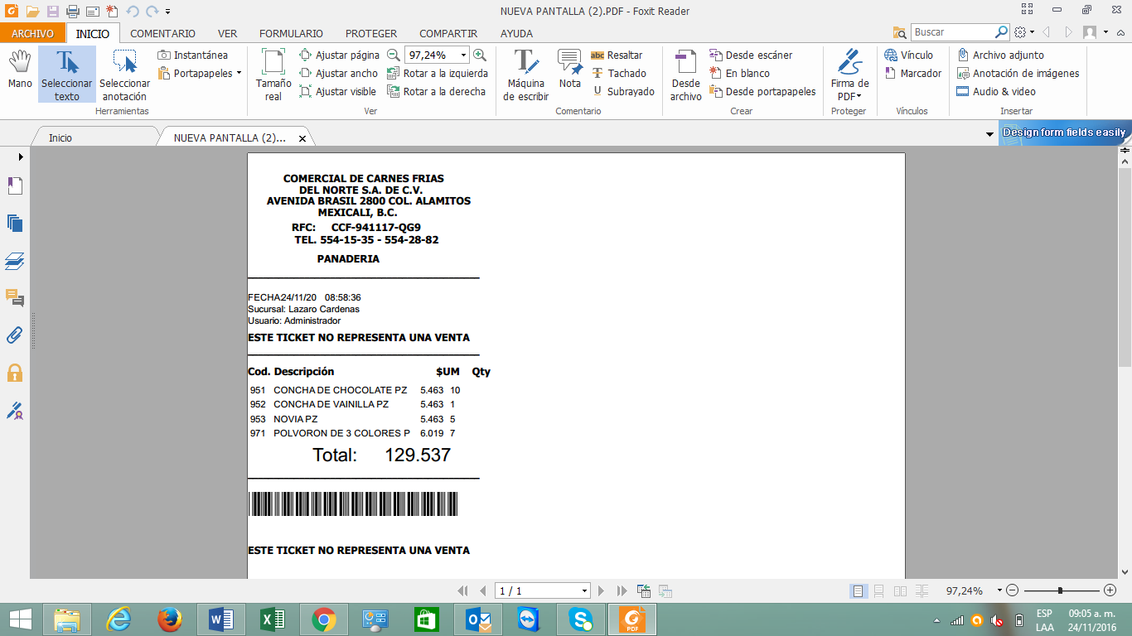

**7.**

**5. Total**

**4. Qty**

**3. $UM**

**1. Cód.**

**2. Descripción**

**6. Código de Barras**

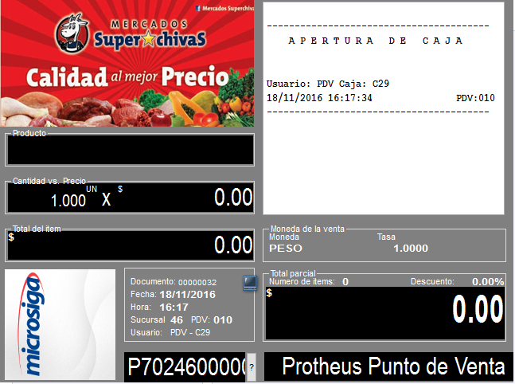

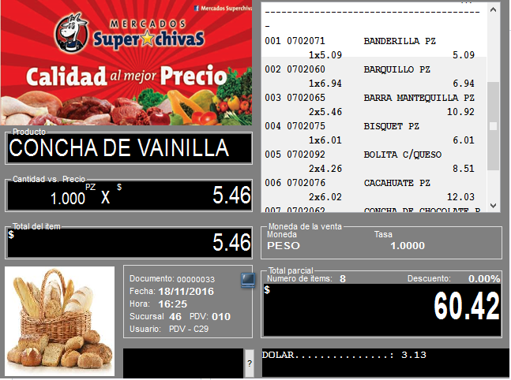

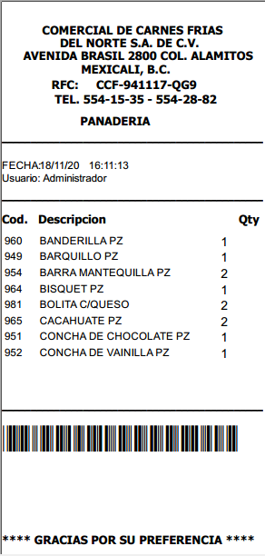

**4. Qty**

**1. Código de Barras**

**2. Cód.**

**3. Descripción**

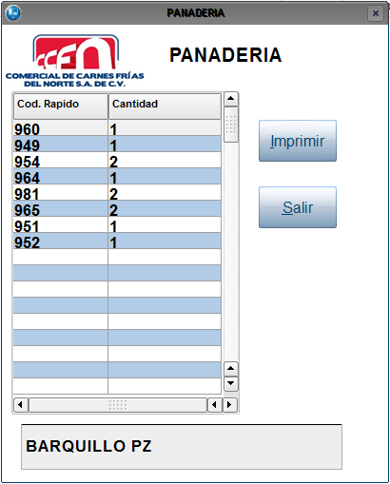

**5. Nombre del producto**

**4. Salir**

**3. Imprimir**

**1. Cód. Rápido**

**2. Cantidad**